**PEMOGRAMAN LANJUT**

**TUGAS 4**



**DISUSUN OLEH :**

**M TAUFIK APRINALDO**

**TIF E**

**NIM : 12150112222**

**UNIVERSITAS ISLAM NEGRI SULTAN SYARIF KASIM**

Tugas 4

# Algoritma Pencarian

* 1. Perhatikan array berikut ini!

[82, 12, 41, 38, 19, 26, 9, 48, 20, 55, 8, 32, 3]

* 1. Perhatikan algoritma-algoritma berikut ini!
     1. Menampilkan semua nilai di dalam array tersebut di atas.
     2. Mencari sebuah angka di dalam array tersebut di atas.
     3. Menampilkan angka-angka ganjil di dalam array tersebut di atas.
     4. Menampilkan angka-angka kelipatan 3 di dalam array tersebut di atas.
     5. Menampilkan angka-angka yang memiliki angka 2 di dalam array tersebut di atas.
     6. Menampilkan angka-angka ganjil yang diapit oleh angka genap di dalam array tersebut di atas.
     7. Menampilkan angka-angka kelipatan 5 yang sebelumnya juga angka kelipatan 5 di dalam array tersebut di atas.
     8. Menghitung jumlah angka di dalam array tersebut di atas.
     9. Menampilkan selisih angka-angka dengan angka setelahnya di dalam array tersebut di atas.
     10. Menampilkan selisih angka-angka genap dengan angka setelahnya yang genap pula di dalam array tersebut di atas.
     11. Menampilkan angka-angka yang setelahnya bernilai lebih besar.
     12. Menampilkan jumlah angka dengan angka setelahnya yang hasil penjumlahannya bernilai genap di dalam array tersebut di atas.
     13. Menghitung jumlah angka-angka selisih yang ditampilkan pada poin (i) di atas.
     14. Menampilkan jumlah angka-angka di dalam array tersebut di atas dengan seluruh angka-angka sebelumnya.
  2. Buatlah pseudocode dari masing-masing algoritma tersebut di atas!
  3. Buatlah flowchart dari masing-masing algoritma tersebut di atas!
  4. Buatlah source code dengan Java dari masing-masing algoritma tersebut di atas!

# Git dan GitHub

* 1. Masukkan semua file-file yang telah dibuat di atas ke dalam repository dengan perintah git add.
  2. Lakukan commit terhadap file-file yang telah dimodifikasi dengan perintah git commit.
  3. Push semua commit ke GitHub.
     1. Menampilkan semua nilai didalam array tersebut disoal

Pseudocode :

Buka aplikasi NetBeans

Import java util Arrays

Int variable

Input semua nilai yang ada pada soal

Print semua nilai

* + 1. Menampilkan angka-angka ganjil di dalam array tersebut di atas

Pseudocode :

Buka aplikasi Netbeans

int variable

input semua nilai

for (int newVariable = o; newVariable < 12; i++)

if variable [1] % 2 != 0

print (variable[1] + ",")

output =

Menampilkan Bilangan ganjil

* + 1. Flowchart dari algoritma diatas

Menampilkan semua nilai didalam array

Mulai

Print semua nilai

Selesai

Input semua nilai yang ada

Int variable

Import java util Arrays

Buka aplikasi NetBeans

Menampilkan angka ganjil

Mulai

Selesai

output =Menampilkan Bilangan ganjil,

print (variable[1] + ",")

if variable [1] % 2 != 0

for (int newVariable = o; newVariable < 12; i++)

Input semua nilai

Int variable

Buka aplikasi NetBeans

* + 1. Source code java dari algortima diatas

Menampilkan semua nilai di dalam array

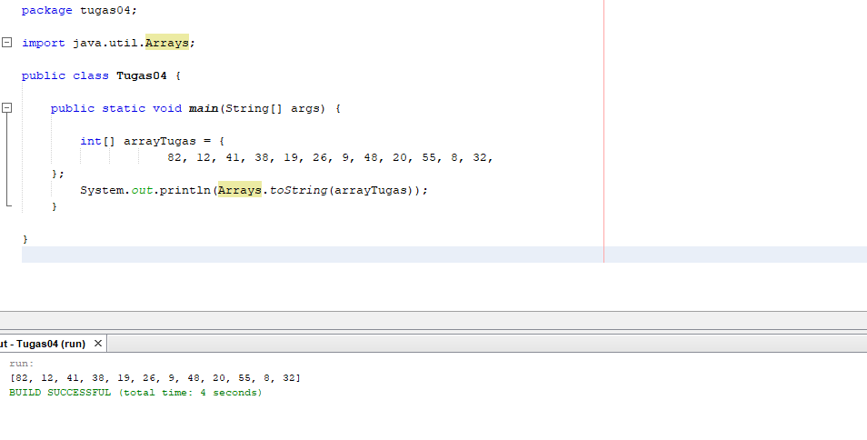

Menampilkan angka-angka ganjil

